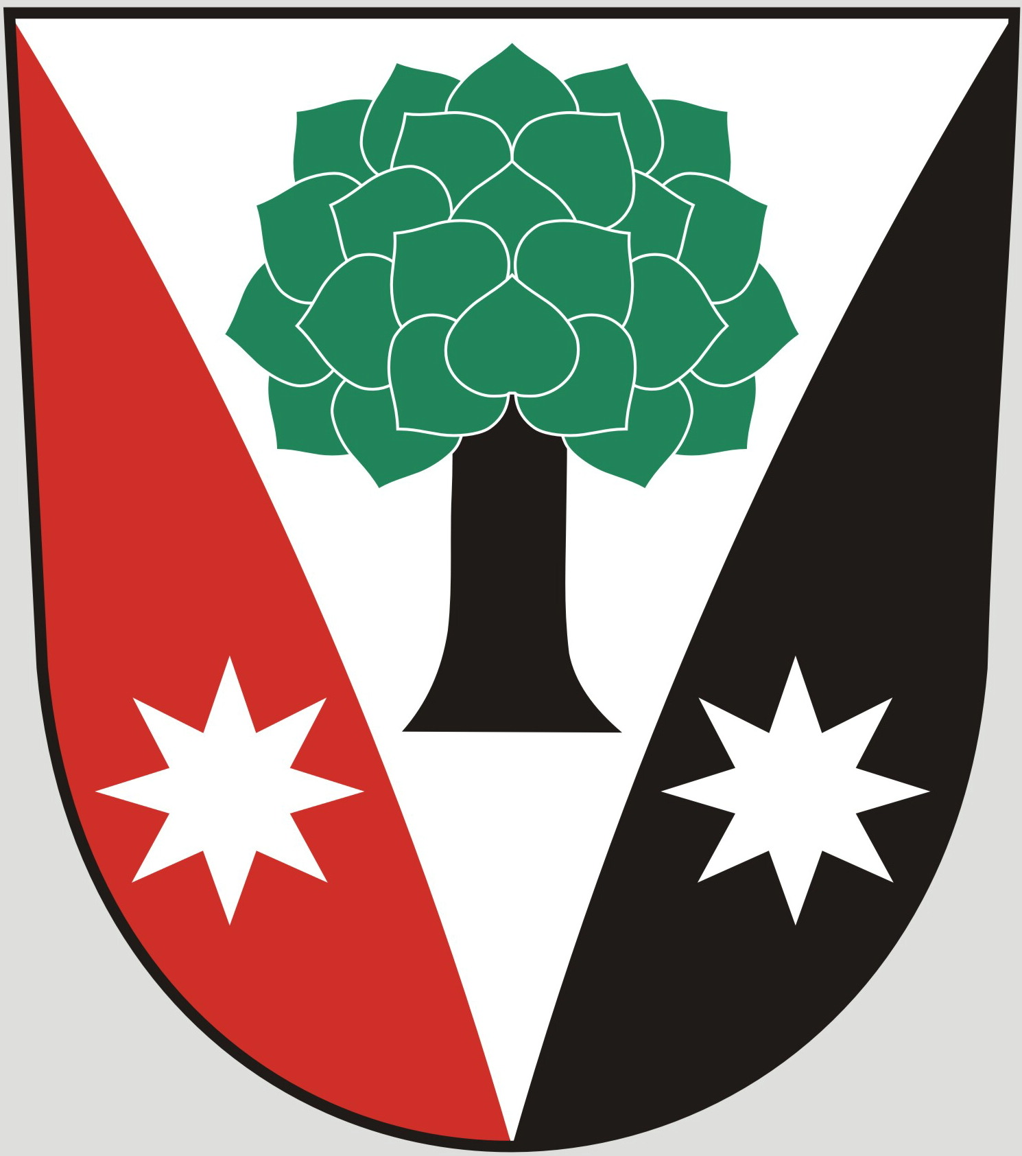
Obec Dřevěnice
Dřevěnice 56, 507 13 Železnice

Vyřizuje:Mgr. Dušan Vrabec
Datum: 18.2.2015
Č.j. 9/2015/Luk
Datové schránky: sska6si
Email: ou.drevenice@tiscali.cz
Internetové stránky: www.drevenice.org

Věc: Záměr prodeje pozemků v kat. území Dřevěnice

Zastupitelstvo obce Dřevěnice na svém zasedání dne 18.2.2015 odsouhlasilo snížení ceny u pozemku KN 1245/1 o výměře 3066 m2

z 250 Kč/m2 na 225 Kč/m2.

Schváleným územním plánem je tento pozemek určen k zastavění rodinným domkem.

Mgr. Vrabec Dušan
starosta obce Dřevěnice

